Компания COMSOL, LLC.  Большая Садовая 10  123001, Москва  Тел. +7 495 782 8266  Веб-сайт: http://www.comsol.ru/  Блог: http://www.comsol.ru/blogs |  | Контактные данные для представителей медиа:  Владимир Кичатов, vladimir@comsol.ru  Статья блога: Моделирование интерферометра Саньяка и кольцевого лазерного гироскопа методами геометрической оптики

Расчеты вращающихся оптических компонентов для аэрокосмической и военной промышленности методами геометрической оптики

Пакет COMSOL Multiphysics® за счет модуля расширения Геометрическая оптика (Ray Optics) позволяет моделировать оптические явления в лазерных и волоконных кольцевых гироскопах.

БЕРЛИНГТОН, штат Массачусетс (30 мая 2018 г.) — Инженеры, разрабатывающие лазерные и волоконные кольцевые гироскопы для гражданских и военных задач, теперь могут испытать новые идеи и конфигурации виртуально, используя численное моделирование. Модуль Геометрическая оптика, являющийся расширением программного пакета COMSOL Multiphysics®, поддерживает возможность точной трассировки лучей, проходящих сквозь подвижные тела.
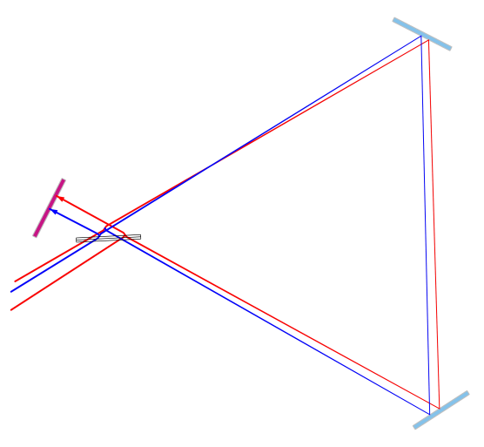
Компания COMSOL с радостью объявляет, что в Библиотеку моделей и приложений был добавлен демонстрационный пример расчета интерферометра Саньяка вместе с документацией и решением. Благодаря новой модели у специалистов по моделированию теперь будет готовый рабочий шаблон исследования эффекта Саньяка, который лежит в основе работы кольцевых лазерных гироскопов. Данная модель будет полезна инженерам, работающим с системами угловой ориентации, для лучшего понимания и оценки чувствительности и точности сложных инерциальных навигационных систем.
Визуализация встречных оптических лучей в интерферометре Саньяка, вращающемся против часовой стрелки.

«Мы с нескрываемым волнением представляем сообществу специалистов по моделированию нашу модель интерферометра Саньяка, — говорит Кристофер Бушер (Christopher Boucher), технический руководитель данного направления в COMSOL, Inc. — Достаточно указать угловую скорость, и можно выполнить точную трассировку лучей, проходящих сквозь интерферометр во время его вращения, даже при том, что эти два явления происходят в очень разных временных масштабах. Это кардинальная перемена для инженеров, работающих в аэрокосмической и военной областях. Насколько нам известно, ни одно из доступных коммерческих программных решений на такое не способно». Движение в демомодели представляет собой обычное вращение, но эту функцию можно применить также и к совместному поступательному и вращательному движению. Пакет позволяет создавать и мультифизические модели, объединяя трассировку лучей с расчетами механических деформаций, в т.ч. в следствие термических напряжений.

В Библиотеке моделей и приложений содержатся сотни демонстрационных моделей и приложений, которые будут полезны специалистам, начинающим работу с COMSOL Multiphysics®.

О компании COMSOL
Компания COMSOL — глобальный поставщик программного обеспечения для компьютерного моделирования, используемого техническими компаниями, научными лабораториями и университетами при проектировании продуктов и проведении исследований. Программный пакет COMSOL Multiphysics® — это интегрированная программная среда для создания физических моделей и приложений для моделирования. Особая ценность программы состоит в возможности моделирования междисциплинарных или мультифизических явлений. Дополнительные модули расширяют возможности платформы моделирования для электрических, механических, гидродинамических и химических прикладных областей. Инструменты интеграции позволяют использовать модели COMSOL Multiphysics вместе со всеми основными CAD-системами, имеющимися на рынке инженерного программного обеспечения. Специалисты в области компьютерного моделирования применяют COMSOL Server™, чтобы предоставить группам разработчиков, производственным отделам, испытательным лабораториям и клиентам компании возможность использовать приложения в любой точке мира. Компания COMSOL была основана в 1986 году. На сегодняшний день в нашем штате более 450 сотрудников в 19 отделениях в различных странах, и мы сотрудничаем с сетью дистрибьюторов для продвижения наших решений.
~
COMSOL, COMSOL Multiphysics, LiveLink и COMSOL Server являются зарегистрированными товарными знаками или товарными знаками компании COMSOL AB. Подробная информация о владельцах других товарных знаков доступна в разделе www.comsol.ru/trademarks.

